美年大健康产业（集团）有限公司
2016年校园招聘简章

一、集团简介
美年大健康产业（集团）有限公司始创于2004年，是中国领先的专业健康体检和医疗服务集团，在全国29个省市拥有200余家医疗及体检中心，总部位于上海，深耕布局北京、深圳、沈阳、广州、成都、武汉、西安、天津、重庆、杭州等70余个核心城市，拥有全职专家、医护及管理团队近20000人，2014年服务客户人次近600万，2015年将为超过1000万人提供专业健康服务。集团2015年成功在A股上市（SZ：002044），是医疗和大健康板块中市值和影响力领先的上市公司。
二、招聘职位介绍
1、培养目标：帮助2016应届毕业生进入医疗体系学习专业知识、提供专业技能、规划职业发展。
2、职位设置：实习医师、助理医师、护理、院办管理人员
3、工作区域分布：山东省济宁市
4、院校要求：全日制本科院校
5、专业要求：对应科室设计要求相关专业毕业生。
6、优先录用：学生会干部、优秀毕业生、有相关执业资格证的毕业生优先考虑。
三、招聘流程
Day1：初试
Day2：复试
Day3：签订录用通知书和劳动合同

四、职业生涯规划
1、完善的培训计划，快速提升能力；
2、一对一导师制，资深执业医师亲自担任导师；
3、定期轮岗，发现自身优势，确定能发挥特长的岗位；

五、薪酬福利
1、有竞争力的薪资待遇和奖金；
2、完善的薪酬福利待遇，五险一金齐全；
3、快速升职和每年加薪机会；
4、每年定期国内游、国外游。
六、简历投递方式
1、发送至电子邮箱：baomm@health-100.cn；
2、电话联系：0537-2166169
3、面试地址：山东省济宁市任城区洸河西路开泰花园南门美年大健康济宁分公司
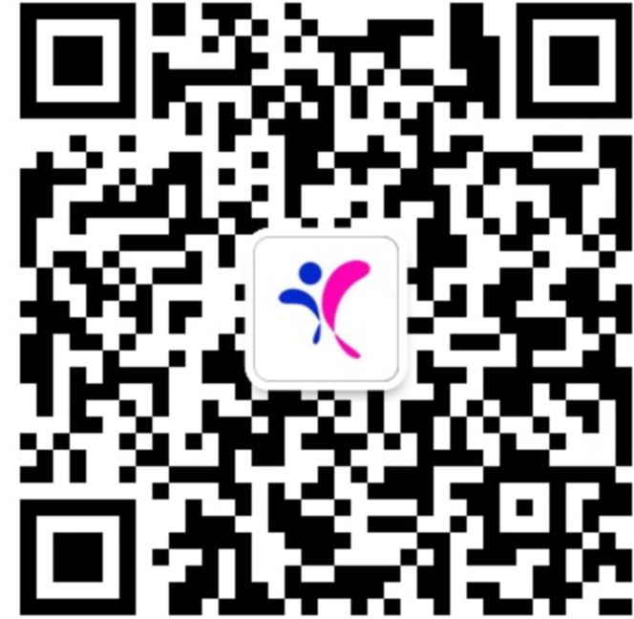
扫一扫关注美年大健康

